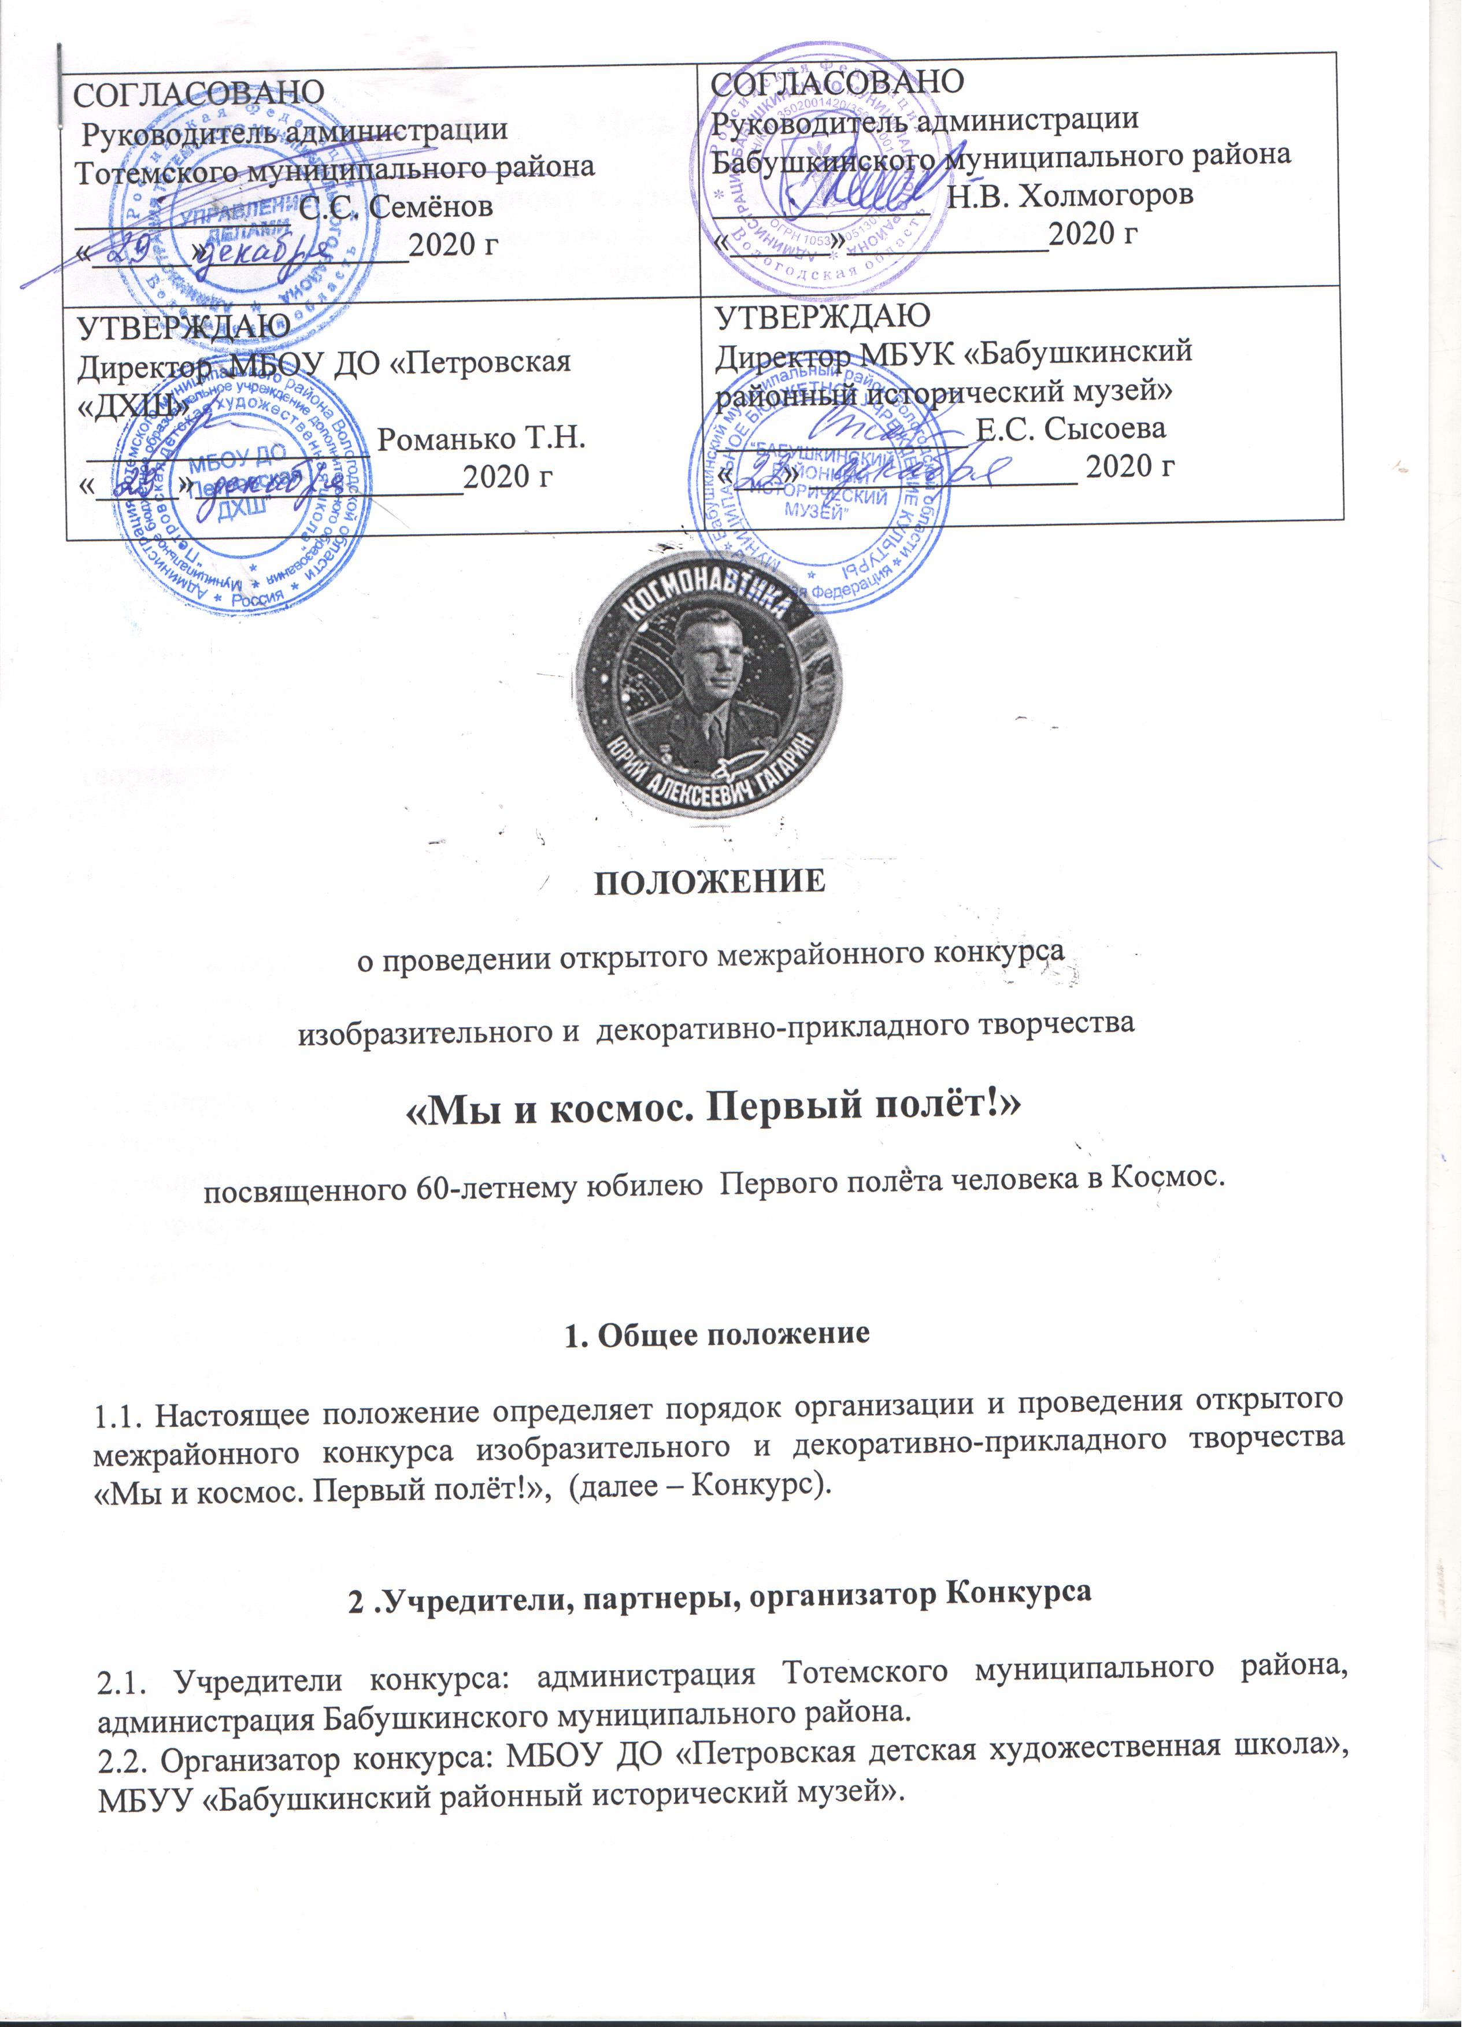

3. Цель Конкурса

3.1. Повышение интереса к одному из самых значительных событий в истории России 20 века – первому полету человека в космос, через стимулирование творческой деятельности и поддержку талантливых участников конкурса.

4. Задачи Конкурса
4.1. Сохранение и умножение исторической памяти о жизни и деятельности Первого
космонавта Земли, ставшего символом русского человека и начала новой космической
эры всего человечества;

4.2. Возрождение интереса детей к Космонавтике;

4.3. Развитие у подрастающего поколения чувства патриотизма;

4.4. Самореализация обучающихся через художественное и декоративно-прикладное творчество.

5. Условия и порядок проведения Конкурса
5.1. В Конкурсе могут принять участие обучающиеся общеобразовательных школ, учреждений дополнительного образования, ДХШ, художественных отделений ДШИ, художественных студий.
5.2. Конкурс проводится по 3 номинациям:
- «Изобразительное искусство»;
-«Декоративно-прикладное творчество»; - - «Творческие работы» (сочинение, эссе, письмо экипажу Международной космической станции, авторское стихотворение и т.д.)
5.3. Возрастные группы участников в номинациях:
- до 6 лет;
- 7-10 лет;
- 11-14 лет;
- 15-18 лет.

5.4. В номинации «Декоративно-прикладное творчество» возможно участие, как индивидуальных работ, так и выполненных в составе творческого коллектива.

5.5. После завершения работы итоговой выставки все рисунки, изделия возвращаются авторам. Творческие работы забираются авторами самостоятельно в Петровской ДХШ (г. Тотьма ул. Советская д.34), в МБУК «БРИМ» (село им. Бабушкина, ул. Бабушкина, дом 46) до 31 мая 2021 г. За сохранность работ, не забранных авторами до указанного срока, организаторы ответственности не несут.

6. Сроки проведения Конкурса
6.1. Конкурс проводится в два этапа.

Первый этап конкурса - прием заявок и выполненных работ. Заявки и выполненные работы принимаются в Тотемском районе по адресу: г. Тотьма, ул. Советская, д.34., в Бабушкинском районе село им. Бабушкина, ул. Бабушкина, дом 46)
до 15 марта 2021г. (включительно) с 09.00 до 17.00 (с 13.00 до 14.00 – обед).

Второй этап - подведение итогов конкурса, работа конкурсного жюри проходит с 22 марта 2021г. Награждение победителей и участников конкурса состоится на закрытии выставки по результатам конкурса 12 апреля 2021 г. в музее села им. Бабушкина.

7. Требования к работам, участвующим в Конкурсе

7.1. Требования к творческим работам в номинации «Изобразительное искусство»:
- формат работ А 3;
- рисунки могут быть выполнены на любом материале (ватман, картон, холст и т.д.) и исполнены в любой технике рисования (гуашь, акварель, цветные карандаши и т.д.);
- работы НЕ оформляются в паспарту;
- рисунки должны быть придуманы и выполнены самостоятельно.

7.2. Требования к творческим работам в номинации «Декоративно-прикладное творчество»:
- размер работ не ограничен;
- могут быть выполнены в любом материале (дерево, текстиль, керамика, береста и т.д.);
- работы оформляются на устойчивой подставке; вышивка, батик и т.п. оформляются в рамки.

7.3. Каждая работа с оборотной стороны должна быть снабжена этикеткой:
Фамилия, имя автора (авторов) полностью
Возраст

Номинация

Название работы
Материал

Ф.И.О. преподавателя/руководителя

Образовательное учреждение

Контакты

Работы без этикеток рассматриваться не будут!

НЕ ПОДПИСЫВАЙТЕ КОНКУРСНЫЕ РАБОТЫ С ЛИЦЕВОЙ СТОРОНЫ!
7.4. От каждого участника обязательно прилагается заявка (приложение № 1 «Индивидуальная заявка»).
Если от одного учреждения в конкурсе участвуют несколько человек, то оформляется одна общая заявка (приложение № 2 «Коллективная заявка»).
7.5. Сгибание и свёртывание работ не допускается.
7.6. Своим участием в конкурсе участник автоматически подтверждает свое авторство на предоставляемый материал и гарантирует, что указанная в заявке информация, является верной и точной.
7.7. Организаторы конкурса оставляют за собой право использования конкурсных работ для публикаций, выставок, афиш, рекламы конкурса в средствах массовой информации без выплаты авторского гонорара, но с соблюдением авторских прав.

8. Критерии оценки творческих работ

8.1. Критерии оценки творческих работ:

- качество выполнения работы;

- соответствие теме конкурса;

- оригинальность идеи;

- творческий подход;

- самостоятельность выполнения;

9. Подведение итогов Конкурса

9.1. Итоги конкурса подводятся специально созданным жюри.

9.2. По итогам оценки конкурсных работ жюри выбирает победителей (1,2,3 место в каждой номинации, в каждой возрастной группе).

9.3. Жюри имеет право:

- присуждать не все места, перераспределять места между возрастными категориями;

- делить одно место между участниками;

- учреждать специальные номинации и выбирать в них победителей;

- решение жюри окончательное и обжалованию не подлежит.

9.4. Итоги конкурса будут опубликованы на сайтах Петровской детской художественной школы s22307.edu.35.ru, МБУК «Бабушкинский районный исторически музей» http://mbukbrim.ru и в группах Петровская ремесленная школа https://vk.com/club35801771, МБУК «Бабушкинский районный исторически музей» https://vk.com/mbuk_brim

10. Награждение победителей.

10.1. Победители конкурса награждаются дипломами и памятными подарками.

10.2. По итогам Конкурса лучшие работы будут представлены на итоговой выставке.

10.3. Участники, не ставшие победителями, получат Свидетельство участника конкурса.
11. Контакты

11.1. Консультация участников Конкурса осуществляется по телефонам: Тотемский район - 8(81739) 2-17- 74, Бабушкинский район - 8(81745)2-15-06

11.3. Координаторы конкурса:
Тотемский район – Попова Анна Аркадьевна, 8(81739) 2-17- 74
Бабушкинский район – Сысоева Елена Сергеевна 8(81745)2-15-06

Приложение №1
«Индивидуальная заявка»

Заявка

на участие в открытом межрайонном конкурсе
изобразительного и декоративно-прикладного творчества
«Мы и космос. Первый полёт!»
посвященного 60-летнему юбилею Первого полёта человека в Космос.

Фамилия, имя автора (авторов) полностью
Возраст
Образовательное учреждение (полное и сокращенное название)
Контакты: адрес, телефон, адрес
электронной почты
№ п/п | Название работы | Номинация |  | Материал | Ф.И.О. преподавателя (полностью)

Приложение №1
«Коллективная заявка»

Заявка

на участие в открытом межрайонном конкурсе
изобразительного и декоративно-прикладного творчества
«Мы и космос. Первый полёт!»
посвященного 60-летнему юбилею Первого полёта человека в Космос.

Образовательное учреждение (полное и сокращенное название)
Контакты: адрес, телефон, адрес
электронной почты
№ п/п | Фамилия, имя участника (полностью) | Возраст | Название работы | Номинация | Материал | Ф.И.О. преподавателя (полностью)

